Ref 01 TP n°2 La vision des couleurs : les pigments rétiniens
- utiliser un microscope optique, manipuler, utiliser le logiciel Anagène pour comparer des séquences de molécules.
Activité 1 : Observation d’une coupe de rétine au microscope optique
Après avoir observé une coupe de rétine au microscope optique, légender les images suivantes à l’aide de votre livre p.294 fig.1 :
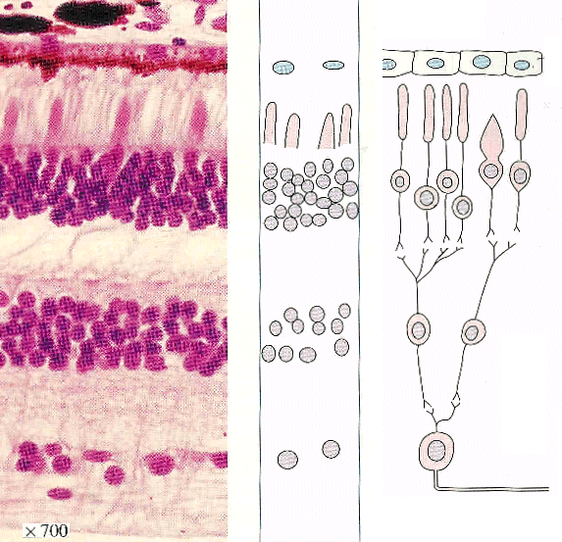

Activité 2 : Les caractéristiques des pigments
Dans l’espèce humaine, la vision des couleurs est due à l’activité des cellules à cône. Ces cellules, qui sont des photorécepteurs, contiennent des pigments. Ces pigments appartiennent à trois catégories: pigments bleus, pigments rouges et pigments verts.
Matériel : 3 béchers contenant différents colorants (un bleu, un rouge et un vert), trois pipettes de 1mL, une propipette, six petites cuves à faces parallèles, un spectroscope à main, une pipette de 10 mL .
Prendre le spectroscope et placer le face à la lumière de façon à observer le spectre de la lumière blanche (voir aussi livre.297 fig.2).
Expériences :
- remplir les trois cuves à face parallèle avec un colorant. Observez alors le spectre de la lumière en intercalant entre la source lumineuse et le spectroscope la cuve. Noter éventuellement vos observations et dessiner le spectre. (suivre les proportions recommandées au tableau).
- après avoir vidé à moitié les trois cuves, effectuer les mélanges suivant : vert + rouge, vert + bleu, bleu + rouge. Utiliser alors le spectroscope et noter vos observations, dessiner les spectres observés.
*Remarque : dessiner les spectres les uns sous les autres en prenant comme référence le spectre de la lumière blanche.
Conclure sur le rôle des pigments vis-à-vis des radiations lumineuses.

Activité 3 :
Dans l’espèce humaine, les cellules photoréceptrices à cône possèdent des pigments. Ces pigments, appelés iodopsine, sont composés d’une molécule, le rétinal, et d’une opsine. Il existe trois types d’opsine appelées opsine S, opsine M et opsine L. On se propose de découvrir la nature de ces molécules grâce au logiciel Anagène.

Le logiciel Anagène se trouve dans L:/ SVT/ Logwin/ anagene.
Ce logiciel permet de comparer des séquences de molécules. On comparera ici les séquences des opsines S, M et L.
- Ouvrir le fichier « ops_ho 2.edi » puis sélectionner les trois premières séquences ( ops.L ,M et L) en cliquant sur les cases correspondantes. Les séquences apparaissent sur fond blanc.
En vous aidant des acquis de 2de: Quel est le nom de la molécule qui est caractérisée par la séquence des lettres affichées ? Quelle est la signification des lettres A, T, C et G ?
- Dans la barre du menu, cliquer sur « traiter » puis « Convertir » et sélectionner enfin dans la fenêtre séquences à afficher « peptidique » puis « traduction simple » (si ce n’est fait) et cliquer sur « OK ».
Une nouvelle fenêtre apparaît. Observer les nouvelles séquences qui se sont affichées.
En vous aidant à nouveau des acquis de 2de : Comment appelle-t-on ces trois molécules (quelle est la nature de ces molécules, à quel groupe de molécules appartiennent-elles) ? Quelle est la signification des abréviations Met, Ala, Gln … selon vous ? Quelles sont ces molécules ?

- Ouvrir le fichier « ops_ho1.edi » puis sélectionner à nouveau les trois premières séquences. Pour avoir des informations sur les trois molécules d’opsine affichées, sélectionner les successivement et cliquer sur « informations » puis « sur la ligne pointée ».
Relever pour chaque opsine le nombre de molécules qui la composent.
- Sélectionner les trois opsines S, M et L de l’Homme puis cliquer sur « Traiter » puis sur « Comparer les séquences » et sélectionner « Alignement avec discontinuité ». Dans la nouvelle fenêtre qui s’affiche, sélectionner la séquence de l’opsine S et à l’aide de l’ascenseur mettre cette séquence en première position, elle servira de référence (la composition des deux autres opsines sera comparer automatiquement à l’opsine S).
Utiliser à nouveau la fonction « Informations » et relever les différences entre les molécules.

Le rôle des opsines dans la vision des couleurs
Simulation de la perception d’une même image par deux primates : livre p. 298 fig.1.
Quelle est la couleur qu’un Saïmiri ne perçoit pas par rapport au chimpanzé ?

A l’aide de votre livre p.297 fig.6 et p.297 fig.1, expliquez pourquoi le Saïmiri ne perçoit pas les mêmes couleurs qu’un chimpanzé.

Quelle hypothèse peut-on émettre quant au daltonisme ? (voir livre p. 296)

Proportions :
bleu de méthylène, colorants vert et rouge => 0,5 mL dans 10 mL d’eau.

Mélange : 0,4 mL Vert + 0,1 mL rouge
0,2 mL vert + 1 mL bleu
0,1 mL rouge + 2 mL bleu
- Compléter avec de l’eau pour remplir les cuves à faces parallèles.

